**АТОМИСТИЧЕСКОЕ МОДЕЛИРОВАНИЕ ПЛАВЛЕНИЯ ГРАФИТА**

Орехов Н.Д., Стегайлов В.В.

*(Объединенный Институт Высоких температур РАН (ОИВТ РАН),*

*г. Москва, Россия) e-mail:* [*nikita.orekhov@gmail.com*](mailto:nikita.orekhov@gmail.com)

Несмотря на активное изучение фазовой диаграммы углерода, существующие на данный момент знания о поведении кривой плавления графита достаточно противоречивы (см, например,[1]). В первую очередь это является следствием высокой тугоплавкости графита и связанной с этим необходимостью осуществления экспериментальных измерений при температурах, превышающих 4000 К, и давлениях, ориентировочно, до 20 ГПа. Эксперименты по плавлению графита, как правило, связаны с быстрым и сверхбыстрым нагревом образцов. При этом временные масштабы нагрева образца, а, следовательно, и происходящих в нем процессов, приближаются по степени малости к границам, доступным непосредственным расчетам методом молекулярной динамики (МД), делая его удобным инструментом для теоретической интерпретации, дополнения экспериментальных данных и изучения сопутствующих явлений.

В данной работе с помощью метода классической молекулярной динамики (МД) исследована кинетика двух конкурирующих процессов в перегретом кристалле графита: гетерогенного плавления на границе кристалл-расплав и гомогенного плавления за счет спонтанного образования зародышей жидкой фазы. В работе был задействован метод двухфазного моделирования [2]. В этом методе используется техника моделирования совместного существования двух фаз, которая предполагает одновременное наличие в рассматриваемой системе как жидкой, так и твердой фазы. При температуре, близкой к ожидаемой температуре плавления, часть твердого вещества переводится в жидкую фазу, а последующее смещение равновесия между фазами позволяет делать выводы о величине температуры плавления относительно первоначальной температуры вещества. Если межфазная граница смещается в сторону разупорядоченной фазы, то исходная температура была выше температуры плавления, если же равновесие сместилось в сторону твердой фазы, и начался процесс кристаллизации, то .

В моделировании использовалось около 10000 атомов углерода, поведение которых описывалось эмпирическим многоатомным потенциалом AIREBO [3]. Половину расчетной ячейки занимал кристалл графита, другую половину заполняли атомы разупорядоченной фазы (рис. 1). В наших расчетах именно ВОПГ (Высокоориентированный пиролитический графит) был выбран в качестве модели для описания твердой фазы.

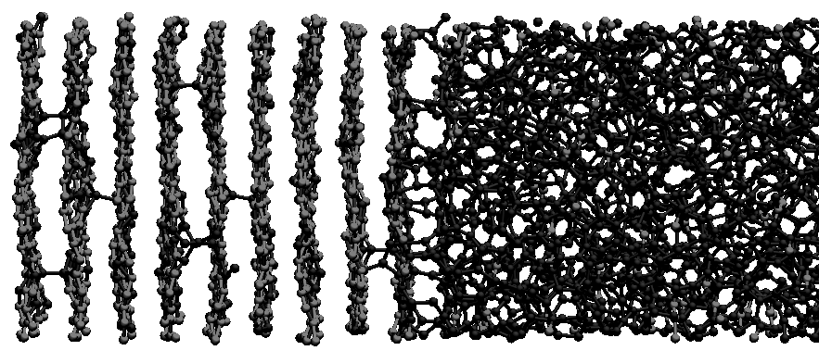

Рис. 1. Участок расчетной ячейки, содержащий границу раздела фаз. Атомы графита представлены серыми сферами, образующими слоистую структуру (левая половина ячейки). Жидкость и дефекты представлены черным.

Расчеты показали неожиданно медленную разительно отличающуюся от металлов [4] кинетику распространения фронта плавления в графите: ~ 10-4 при ~ 0.1. При этом зависимость имеет выраженный экспоненциальный вид (рис. 2). Согласно квазиравновесной модели фазового перехода зависимость может быть описана как

, (1)

где *k* – постоянная Больцмана, *h* – постоянная Планка, – частота Дебая, – характерное межатомное расстояние, – разница свободных энергий жидкой и твердой фазы, L=120 кДж/моль – энтальпия плавления, взятая из экспериментальных данных.

Для описания процесса гомогенного зародышеобразования были проведены расчеты времени жизни метастабильного перегретого графита, но уже для бездефектного кристалла (и в отсутствие контакта кристалла с жидкой фазой). Объем ячейки составлял 303 Å3. Расчеты производились в диапазоне температур 4900-5400 К. После вывода системы к начальным давлению и температуре рассчитывалось время , требуемое для образования зародыша жидкой фазы. Скорость зародышеобразования в рамках классической теории нуклеации имеет вид:

(2)

где – энергия образования критического зародыша. Здесь - поверхностная энергия раздела жидкой и твердой фаз. Рассчитанная зависимость и аппроксимация полученных точек выражением (2) представлены на рис. 2.



Зависимость скорости распространения фронта плавления (1 – *P*=2 ГПа, 2 – *P*=6ГПа, 3 – *P*=12 ГПа) и частоты гомогенного зародышеобразования (для *P*=2 ГПа) от обратной температуры. Сплошные линии соответствуют выражениями (1) и (2).

Нагрев образца в реальном эксперименте можно характеризовать определенной скорость, которую в дальнейшем анализе примем постоянной . В случае ультракоротких импульсных экспериментов скорость нагрева может составлять более 109 К/c. Обнаруженная в расчетах чрезвычайно медленная кинетика плавления графита позволяет предположить, что при достаточно быстром нагреве, температуры, существенно превышающие , могут быть достигнуты до момента образования объема жидкой фазы, необходимого для детектирования начала процесса плавления.

Численный анализ представленных на рис. 2 зависимостей показал, что механизм гомогенной нуклеации ограничивает возможность нагрева образца выше 4900-5000 даже при К/c. Эта верхняя оценка совпадает со значениями температуры плавления графена [5] и с наиболее высокими экспериментальными температурами плавления графита. В то же время, при Т<4500 скорость гомогенной нуклеации уже незначительна, что, с учетом медленного характера протекания гетерогенного плавления, делает возможным существенный перегрев кристалла графита на временах порядка миллисекунды.

Полученные результаты являются существенным аргументом в пользу того, что при >105-106 К/с фактически детектируемые в экспериментах по импульсному нагреву «температуры плавления графита» являются, в действительности, температурами, при которых наблюдается распад перегретого метастабильного графита, и, таким образом, не являются в точном смысле слова термодинамическими температурами плавления. При высоких скоростях нагрева детектируемые в эксперименте температуры определяются температурой плавления отдельных графеновых слоев.

**ЛИТЕРАТУРА**

[1] A. Savvatimskiy, “Measurements of the melting point of graphite and the properties of liquid carbon (a review for 1963-2003),” *Carbon*, vol. 43, no. 6, pp. 1115–1142, May 2005.

[2] J. Morris, C. Wang, K. Ho, and C. Chan, “Melting line of aluminum from simulations of coexisting phases,” *Physical Review B*, vol. 49, no. 5, pp. 3109–3115, Feb. 1994.

[3] S. J. Stuart, A. B. Tutein, and J. A. Harrison, “A reactive potential for hydrocarbons with intermolecular interactions,” *The Journal of Chemical Physics*, vol. 112, no. 14, p. 6472, 2000.

[4] A. Y. Kuksin, G. E. Norman, V. V. Stegailov, and A. V. Yanilkin, “Surface melting of superheated crystals. Atomistic simulation study,” *Computer Physics Communications*, vol. 177, no. 1–2, pp. 34–37, Jul. 2007.

[5] K. V Zakharchenko, A. Fasolino, J. H. Los, and M. I. Katsnelson, “Melting of graphene: from two to one dimension.,” *Journal of physics. Condensed matter : an Institute of Physics journal*, vol. 23, no. 20, p. 202202, May 2011.